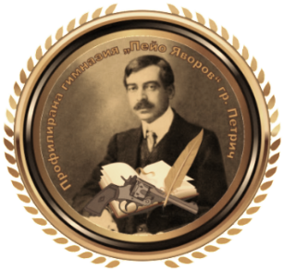

ПРОФИЛИРАНА ГИМНАЗИЯ „ПЕЙО КРАЧОЛОВ ЯВОРОВ” – ПЕТРИЧ

Утвърждавам:
Директор: .......................

Програма по биология и здравно образование
Профилирана подготовка
Модул 4
Еволюция на биологичните системи
12 клас

- Изпитни теми
- Живото – форма на съществуване на материята
- Подреденост на живите системи
- Хипотези за произхода на живото
- Хипотеза за земния произход на живото
- Възникване и структурна организация на праклетката
- Еволюция на прокариотната клетка
- Възникване на еукариотната клетка
- Еволюция на еукариотната клетка
- Еволюция на енергийните процеси в клетката
- Мембраната – универсална структура за генериране на енергия
- Еволюция на наследствения апарат на клетката
- Еволюция на механизмите за клетъчна репродукция
- Произход на многоклетъчните организми
- Еволюция на многоклетъчните организми
- Развитие на еволюционната идея
- Синтетична теория за еволюцията
- Вид и видообразуване
- Насоки и пътища на еволюционния процес
- Произход и еволюция на човека
- Геологична история на организмовия свят
- Доказателства за еволюцията
- Класификационни системи
II. Критерии за оценяване
КРИТЕРИИ ЗА ОЦЕНЯВАНЕ
За оценка: | Ученикът трябва да:
Отличен (6) | ● сравнява, анализира, оценява, доказва и извежда логически твърдения и закономерности от изучавания учебен материал;  ● дефинира основни биологични понятия и описва процеси;  ● разпознава и сам съставя схема на устройството и особеностите на основни биологични понятия и процеси;  ● решава задачи свързани с основни биологични процеси;  ● класифицира основни понятия и процеси по различни критерии;
Много добър (5) | ● дефинира основни биологични понятия и описва процеси;  ● разпознава на схема устройството и особеностите на основни биологични понятия и процеси;  ● решава задачи свързани с основни биологични процеси;  ● класифицира основни понятия и процеси по различни критерии;
Добър (4) | ● описва изучаваните биологични процеси с подходящи примери;  ● разпознава на схема устройството и особеностите на основни биологични понятия и процеси;  ● дефинира изучаваните биологични понятия;
Среден (3) | ● описва признаците на изучаваните биологични процеси;  ● познава основните биологични понятия и процеси.

Председател на комисията: ................

Член: ................

